การศึกษาต้นทุนและผลตอบแทนการผลิตสายคล้องแมส “สายใยรัก” แม่บ้านตำรวจภูธรจังหวัดขอนแก่น
Cost and return of production of masquerade straps "Love Bonds", a case study of khon kaen provincial Police Wives

อุไรวรรณ บุษทิพย์¹ วิลัยพร ยาขามป้อม²
E-mail: uraiwan.but@lru.ac.th¹ ting_lru@gmail.com²
โทรศัพท์: 09-5169-2801¹ 06-1969-6656²

บทคัดย่อ
การศึกษาต้นทุนและผลตอบแทนการผลิตสายคล้องแมส “สายใยรัก” กรณีศึกษาแม่บ้านตำรวจภูธรจังหวัดขอนแก่น วัตถุประสงค์เพื่อ 1) ศึกษาต้นทุนการผลิตสายคล้องแมส และ 2) ศึกษาผลตอบแทนการผลิตสายคล้องแมส ของกลุ่มแม่บ้านตำรวจภูธรจังหวัดขอนแก่น การวิจัยครั้งนี้เป็นการวิจัยแบบผสมผสานการวิจัยเชิงปฏิบัติการแบบมีส่วนร่วม และการวิจัยเชิงปฏิบัติการ กลุ่มเป้าหมายได้แก่ แม่บ้านตำรวจในสังกัดแม่บ้านตำรวจภูธรจังหวัดขอนแก่น จำนวน 5 พื้นที่ เครื่องมือที่ใช้คือแบบฟอร์มการเก็บข้อมูลรายรับ-รายจ่าย และสต๊อกสินค้า ในการดำเนินกิจกรรมกลุ่ม
ผลการวิจัยพบว่า 1) ต้นทุนการผลิตประกอบด้วย ค่าวัสดุและอุปกรณ์และค่าแรงงาน โดยต้นทุนที่มีสัดส่วนสูงที่สุดได้แก่ ค่าแรงงาน 2) ผลตอบแทนการผลิตสายคล้องแมส คุ้มค่ากับการลงทุน มีอัตรากำไรสุทธิต่อต้นทุนการผลิต เท่ากับ 84.29% นำไปสู่การเกิดรายได้เสริมเข้าสู่ครัวเรือนของครอบครัวตำรวจ

คำสำคัญ: ต้นทุน ผลตอบแทน สายคล้องแมส

Abstract

Study of the cost and return of mass strap production. The objectives are to 1) study the cost of producing mass straps and 2) study the returns of mass strap production of khon kaen police wives group. This research is a combination of participatory research and action research. Police wives under the Khon Kaen Provincial Police Wives, 5 areas, the tools used are income-expenditure data collection forms and stockings. The results showed that 1) production costs consist of material and equipment costs and labor costs, with the highest proportion of costs being labor costs. It has a Net profit margin to production costs 84.29%, leading to the creation of additional income into the households of police families.

Keywords: Cost Return Mass strap

¹ อาจารย์ประจำ สาขาวิชาการบัญชี คณะวิทยาการจัดการ มหาวิทยาลัยราชภัฏเลย
² อาจารย์ประจำ สาขาวิชาการจัดการ คณะวิทยาการจัดการ มหาวิทยาลัยราชภัฏเลย

ความเป็นมาของปัญหา
ด้วยสมาคมแม่บ้านตำรวจ ได้จัดตั้งขึ้นโดยมีวัตถุประสงค์ดังนี้ 1) ส่งเสริมความสมัครสมานสามัคคี และอุปการะซึ่งกันและกันระหว่างแม่บ้านตำรวจ 2) เป็นศูนย์รวมความคิดและปฏิบัติงานของกลุ่มแม่บ้านตำรวจ 3) แลกเปลี่ยนความคิดเห็นในกลุ่มแม่บ้านตำรวจในด้านสวัสดิภาพ ความเป็นอยู่และความเข้าใจอันดีซึ่งกันและกันของครอบครัวข้าราชการตำรวจ 4) ปฏิบัติงานในทางที่จะช่วยยกระดับความเป็นอยู่ ฐานะ และเสถียรภาพของเหล่าแม่บ้านตำรวจ 5) จัดกิจกรรมที่เป็นสาธารณประโยชน์ 6)จัดหาทุนเพื่อเป็นการบำรุงขวัญแก่ข้าราชการตำรวจ และ 7) สมาคมนี้ไม่เกี่ยวข้องกับการเมือง โดยมีความสัมพันธ์กับหนึ่งในนโยบายของสมาคมแม่บ้านตำรวจคือการสร้างความยั่งยืนในคุณภาพชีวิตที่ดีขึ้น และส่งเสริมขวัญกำลังแก่ครอบครัวของกำลังพลในสังกัดสำนักงานตำรวจแห่งชาติ รวมถึงเป็นการสร้างความภาคภูมิใจและนำมาซึ่งความสามัคคีของสมาชิกสมาคมแม่บ้านตำรวจ (https://policewives.police.go.th/about/#vision) ในสถานการณ์ปัจจุบันที่มีการแพร่ระบาดของเชื้อไวรัส Covid-19 ที่สร้างความหวาดหวั่นวิตกแก่ผู้คนในหลาย ๆ ประเทศรวมถึงประเทศไทยนั้น การสร้างรายได้และการดำเนินกิจกรรมต่าง ๆ ลดน้อยลงไป เนื่องจากผู้คนต้องเว้นระยะห่างกันทางสังคมเพื่อเป็นลดการแพร่เชื้อดังกล่าว จะเห็นว่าประชาชนได้รับผลกระทบจากสถานการณ์ดังกล่าวอย่างมาก ผู้ประกอบการ พ่อค้าแม่ค้า ประชาชนทั่วไปต่างก็ได้รับผลกระทบ ส่งผลให้เกิดการว่างงาน เศรษฐกิจตกต่ำ ฐานะทางการเงินของแต่ละครอบครัวประสบปัญหาเดือดร้อน หากไม่เร่งแก้ไขปัญหาก็จะทำให้เกิดผลเสียระยะยาว ทั้งด้านเศรษฐกิจ และคุณภาพชีวิต และ "การใส่หน้ากากอนามัย" เป็นอีกหนึ่งวิธีป้องกันและช่วยลดการแพร่กระจายเชื้อ (กุลกัญญา โชคไพบูลย์กิจ, 2562) การสวมใส่หน้ากากอนามัยหรือแมสนั้น บางครั้งอาจต้องมีการถอดบ้านเพื่อระบายอากาศหากมีสายคล้องแมสติดไว้จะสะดวกป้องกันแมสปลิวหรือหล่นหาย ปัจจุบันสายคล้องแมสมีจำหน่ายหลากหลายรูปแบบ ราคาแตกต่างกันไปและเป็นที่นิยมมาก หากสามารถทำใช้เองก็จะประหยัดค่าใช้จ่ายและยังสามารถนำมาเป็นอาชีพสร้างรายได้ในช่วงสถานการณ์การแพร่ระบาดของไวรัสโคโรนา 2019 ได้อีกด้วย
ดังนั้น ผู้ศึกษาจึงเล็งเห็นถึงความสำคัญในการศึกษาต้นทุนและผลตอบแทนของการผลิตสายคล้องแมส “สายใยรัก” ของแม่บ้านตำรวจภูธรจังหวัดขอนแก่น เพื่อให้กลุ่มแม่บ้านเกิดการเรียนรู้ ปรับตัว และประยุกต์ใช้องค์ความรู้ที่ได้รับการส่งเสริมและสนับสนุนให้ขับเคลื่อนกิจกรรมของกลุ่มเพื่อสร้างรายได้เสริมเข้าสู่ครัวเรือนของตน

วัตถุประสงค์ของการวิจัย
เพื่อศึกษาต้นทุนและผลตอบแทนการผลิตสายคล้องแมส “สายใยรัก” ของแม่บ้านตำรวจภูธรจังหวัดขอนแก่น

วิธีดำเนินการวิจัย
1. ประเภทของการวิจัย
การวิจัยครั้งนี้เป็นการวิจัยแบบผสมผสานการวิจัยเชิงปฏิบัติการแบบมีส่วนร่วม (Participatory research) และการวิจัยเชิงปฏิบัติการ (Action research)
2. ประชากรและกลุ่มตัวอย่าง
ประชากรได้แก่ แม่บ้านตำรวจภูธรจังหวัดขอนแก่น จำนวน 30 สถานี กลุ่มตัวอย่างได้แก่ กลุ่มแม่บ้านตำรวจในสังกัดแม่บ้านตำรวจภูธรจังหวัดขอนแก่น จำนวน 5 สถานี โดยเลือกแบบเจาะจง
3. เครื่องมือที่ใช้ในการเก็บข้อมูล
เครื่องมือที่ใช้ในการเก็บรวบรวมข้อมูล ได้แก่ แบบฟอร์มการเก็บข้อมูลรายรับ-รายจ่าย และสต๊อกสินค้าของกลุ่ม
4. การเก็บรวบรวมข้อมูล
เก็บรวบรวมข้อมูลโดยการจด/บันทึกรายละเอียดต่าง ๆ ลงในโปรแกรม Microsoft Excel
5. การวิเคราะห์ข้อมูล
วิเคราะห์ข้อมูลต้นทุนโดยการพรรณนาบรรยาย วิเคราะห์ข้อมูลผลตอบแทนโดยการใช้สูตรการคำนวณของดวงมณี
โกมารทัต (2551) โดยคำนวณหาอัตรากำไรต่อต้นทุน ซึ่งหาได้จากการนำกำไรสุทธิหารด้วยต้นทุนผลิต x 100

ผลการวิจัย

กิจกรรมการสอนจัดทำสายคล้องแมส “สายใยรัก” ให้แก่แม่บ้านตำรวจในสังกัดแม่บ้านตำรวจภูธรจังหวัดขอนแก่น เพื่อเป็นการจัดทำผลิตภัณฑ์ใช้เองและเพื่อจัดจำหน่ายในเขตพื้นที่ของตน ในวันที่ 20 ธันวาคม 2564 ณ ห้องประชุมตำรวจภูธรจังหวัดขอนแก่น

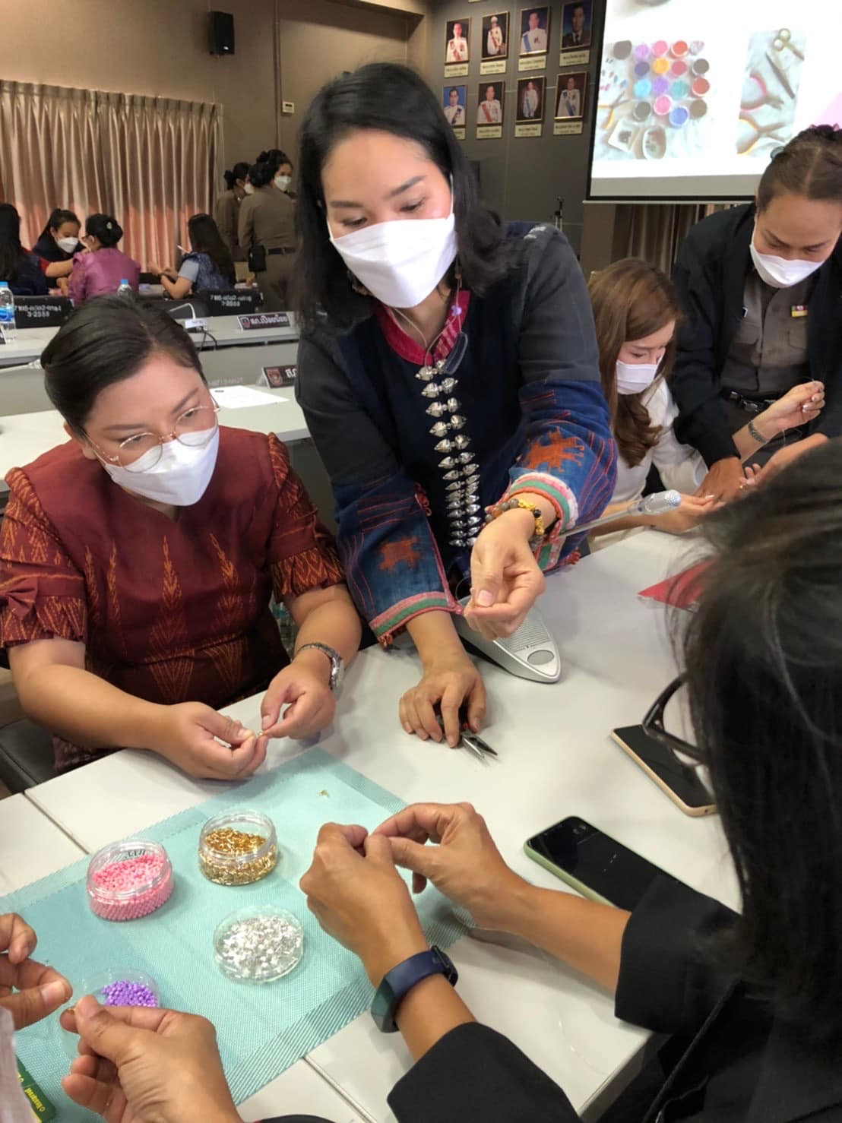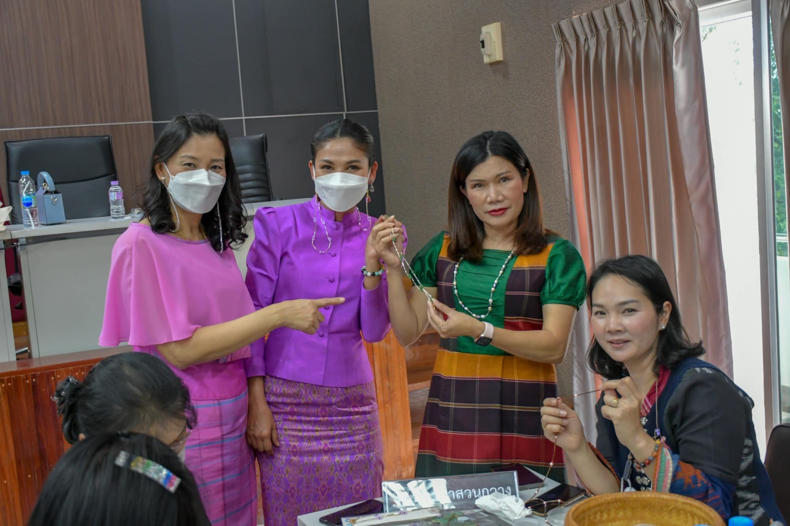
ภาพ 1 การสาธิตการทำสายคล้องแมสจากลูกปัด จากวิทยากรมหาวิทยาลัยราชภัฏเลย

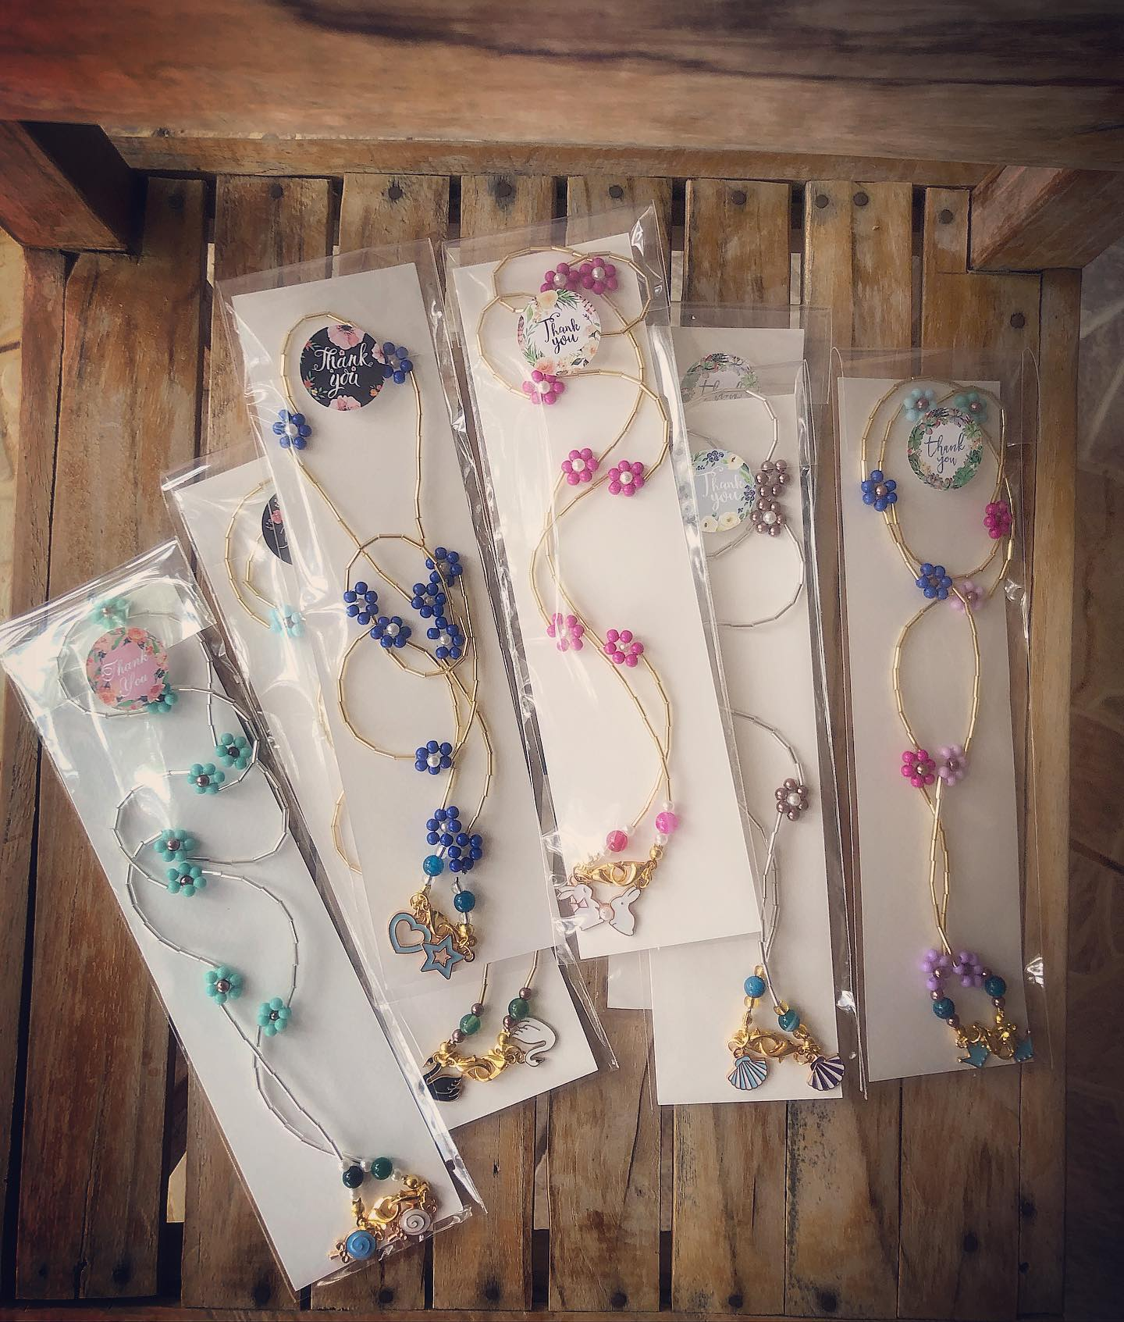

ภาพ 2 ผลิตภัณฑ์สายคล้องแมส “สายใยรัก” ของแม่บ้านตำรวจภูธรจังหวัดขอนแก่น
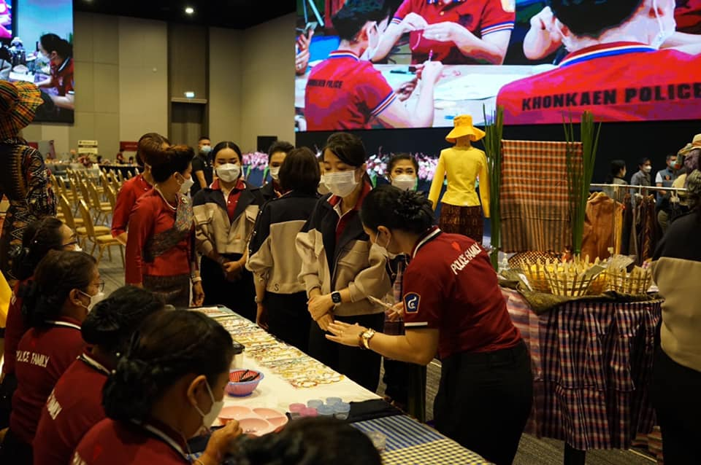
ภาพ 3 การนำเสนอผลิตภัณฑ์สายคล้องแมส “สายใยรัก” ของแม่บ้านตำรวจภูธรจังหวัดขอนแก่น

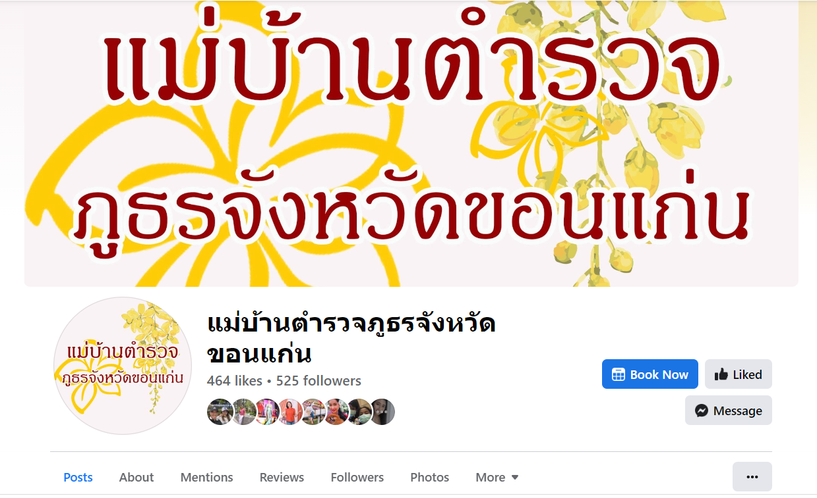
ภาพ 4 เพจแม่บ้านตำรวจภูธรจังหวัดขอนแก่น

หลังจากได้ดำเนินกิจกรรมมาช่วงหนึ่ง ได้มีการส่งเสริมให้แม่บ้านตำรวจในแต่ละพื้นที่ได้จัดทำสายคล้องแมสจำหน่ายในพื้นที่และส่งมายังแม่บ้านตำรวจภูธรจังหวัดขอนแก่น เพื่อส่งต่อไปยังแม่บ้านตำรวจภูธรภาค 4 (ต้นสังกัด) เพื่อตรวจสอบคุณภาพของผลิตภัณฑ์และส่งไปจำหน่ายยังร้านปันรักษ์ ของสมาคมแม่บ้านตำรวจ ณ โรงพยาบาลตำรวจ กรุงเทพมหานคร
การคำนวณต้นทุนของสายคล้องแมส “สายใยรัก” ประกอบไปข้อมูลของราคาวัสดุ อุปกรณ์พื้นฐาน เพื่อการผลิตสายคล้องแมสจำนวน 20 เส้น ดังแสดงในตาราง 1

ตาราง 1 สรุปรายการราคาต้นทุนของวัสดุอุปกรณ์พื้นฐาน

ลำดับ | ชื่อรายการ | ราคาต่อหน่วย | จำนวนที่ใช้ | รวม
1 | เอ็นใสไม่ยืดเบอร์ 0.40 | 40.- | 1 | 40.-
2 | ลูกปัดกลม ขนาด 4 มิล | 80.- | 2 | 160.-
3 | ตัวปิดปม | 50.- | 1 | 50.-
4 | สต๊อปเปอร์ | 50.- | 1 | 50.-
5 | ห่วงกลม | 50.- | 1 | 50.-
6 | ก้ามปู | 40.- | 4 | 160.-
7 | คีมบีบ | 89.- | 2 | 178.-
8 | ลูกปัดแบบปล้อง | 189.- | 1 | 189.-
9 | ลูกปัดตกแต่ง | 100.- | 1 | 100.-
10 | กรรไกร | 20.- | 1 | 20.-
รวมต้นทุนวัสดุอุปกรณ์ |  |  |  | 997.-

จากตาราง 1 สรุปรายการราคาต้นทุนของวัสดุอุปกรณ์ สามารถจัดทำสายคล้องแมสในการเริ่มต้นได้จำนวน 20 เส้น ซึ่งมีรูปแบบแตกต่างกันไป ดังนั้นราคาต่อหน่วยของการผลิตเริ่มต้นเท่ากับ 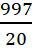= 49.85 บาท หรือประมาณ 50 บาท ในการเริ่มต้น แต่ในการผลิตครั้งต่อไป จะมีตัววัสดุสิ้นเปลืองต่าง ๆ ที่ยังเหลือจากการทำครั้งแรก (ลูกปัดกลม/ลูกปัดตกแต่ง/ห่วงกลม/สต๊อปเปอร์) และอุปกรณ์ที่มีการซื้อเพียงครั้งแรก ได้แก่ กรรไกร และคีมบีบ ต้นทุนต่อหน่วยในการผลิตครั้งต่อไปก็จะลดลง และในการจัดจำหน่ายจะมีราคาตั้งแต่ 99 บาทขึ้นไปจนถึง 159 บาท แล้วแต่ความยากง่ายในการจัดทำของสายคล้องแมสแต่ละเส้น จากข้อมูลข้างต้นจะเห็นว่ามิได้มีการคิดค่าแรงให้กับผู้จัดทำ ซึ่งค่าแรงนั้นเป็นส่วนประกอบสำคัญอีกอย่างหนึ่งที่จูงใจให้แม่บ้านตำรวจได้เข้ามามีส่วนร่วมในกิจกรรม เพื่อได้รับค่าจ้างแรงงานเป็นรายได้เข้าสู่ครัวเรือน จึงกำหนดค่าตอบแทนให้กับผู้จัดทำสายคล้องแมสเป็นข้อตกลงเบื้องต้น
เส้นละ 20 บาท รวมเป็นต้นทุนประมาณเส้นละ 70 บาท (50+20) จะเห็นได้ว่าในการจำหน่ายสายคล้องแมส 1 เส้น จะได้กำไรเท่ากับ 29-89 บาท (ราคาแล้วแต่เส้น) ซึ่งเมื่อมีรายได้เกิดขึ้น สิ่งที่ตามมาคือการจัดทำบัญชีรับ-จ่าย ให้เห็นภาพรวมของการดำเนินกิจกรรมที่ชัดเจน

ตาราง 2 แสดงรายได้จากการจำหน่ายสายคล้องแมส “สายใยรัก”
ลำดับที่ | รายการ | ราคาต่อหน่วย | จำนวน | รวมรับ | หมายเหตุ
1 | จำหน่ายสายคล้องแมส “สายใยรัก” | 99.- | 10 เส้น | 990.-
 |  | 159.- | 10 เส้น | 1,590.-
รวมรับ |  |  |  | 2,580.-

จากตาราง 2 แสดงรายได้จากการจำหน่ายสายคล้องแมส “สายใยรัก” จำนวน 20 เส้น แบ่งเป็นราคาขายเส้นละ 99 บาท จำนวน 10 เส้น คิดเป็นเงิน 990 บาท และราคาขายเส้นละ 159 บาท จำนวน 10 เส้น คิดเป็นเงิน 1,590 บาท รวมรายได้จากการจำหน่ายสายคล้องแมส 20 เส้น เป็นเงิน 2,580 บาท
จากข้อมูลต้นทุนของตาราง 1 ซึ่งคำนวณได้ประมาณ 50 บาท และบวกค่าแรงงานเข้าไปเส้นละ 20 บาท รวมต้นทุนต่อเส้นประมาณ 70 บาท ดังนั้นต้นทุนการผลิต = 70x20 = 1,400 บาท ส่วนข้อมูลรายรับจากการจำหน่ายสายคล้องแมส จำนวน 20 เส้น มีรายได้เข้ากลุ่มจำนวน 2,580 บาท กำไรสุทธิจากการผลิตสายคล้องแมส จำนวน 20 เส้นเพื่อจำหน่าย = 2,580 – 1,400 = 1,180 บาท สามารถนำมาคำนวณอัตรากำไรต่อต้นทุน ได้ดังนี้
จากสูตร อัตรากำไรต่อต้นทุน = (กำไรสุทธิ/ต้นทุนการผลิต) x 100
= (1,180 / 1,400) x 100
= 84.29 %
ด้านการจัดทำบัญชีรับ-จ่ายของแม่บ้านตำรวจภูธรเขาสวนกวาง จัดทำในรูปแบบของการเก็บข้อมูลใน Excel แบ่งข้อมูลเป็นรายรับ-รายจ่าย และสต๊อกสินค้าคงเหลือ รายละเอียดดังภาพ 5 และ 6

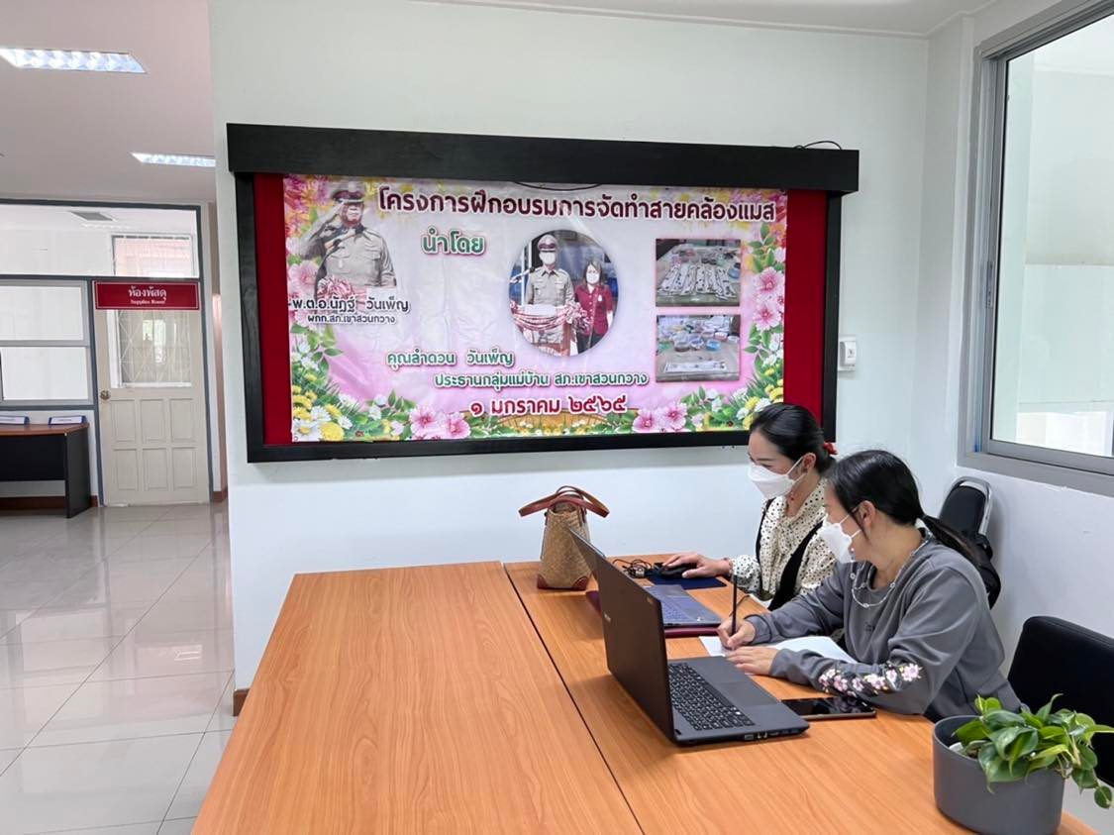
ภาพ 5 วิทยากรให้ความรู้ในการจัดทำบัญชีกลุ่มแก่แม่บ้านตำรวจภูธรเขาสวนกวาง จังหวัดขอนแก่น
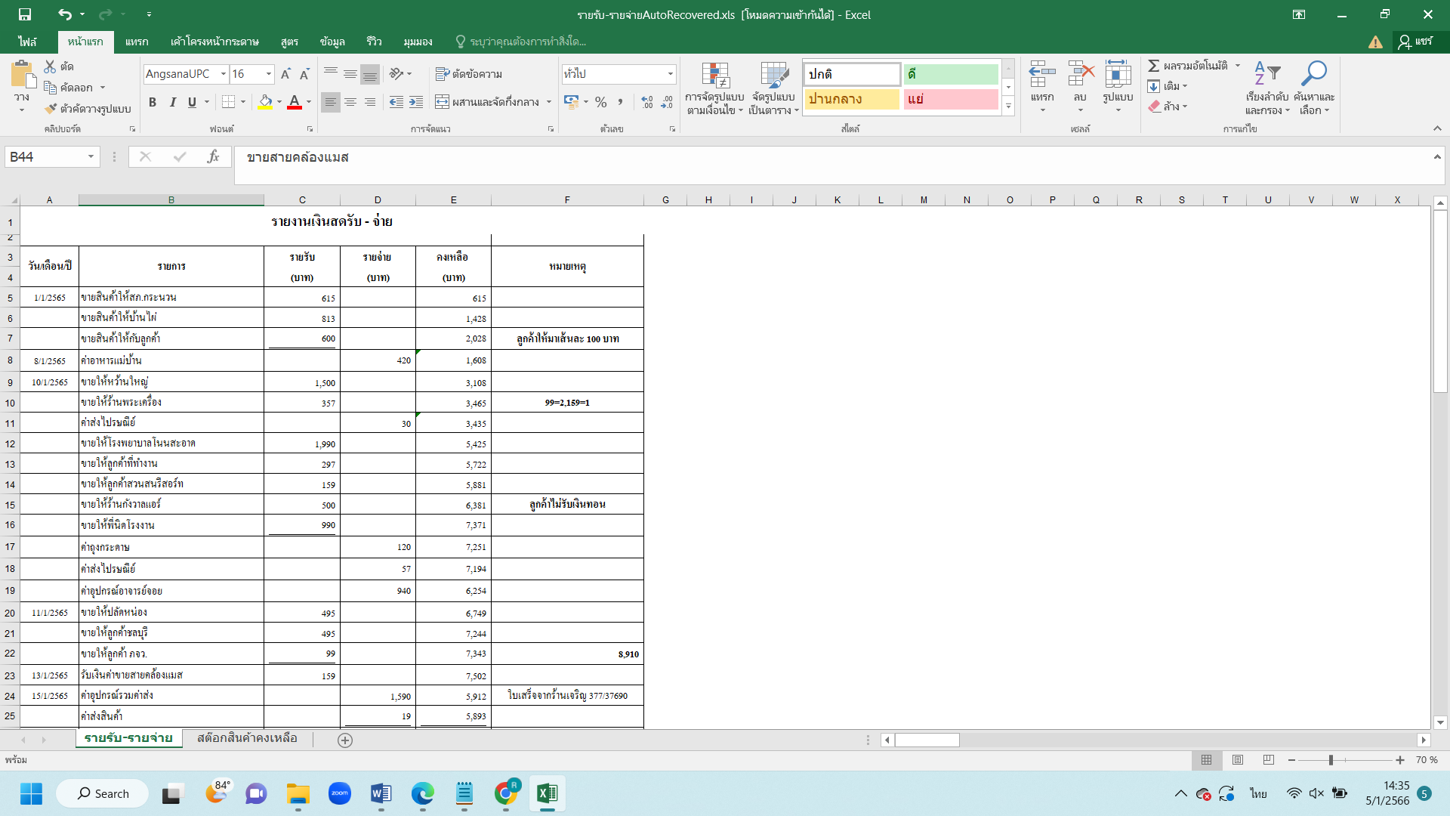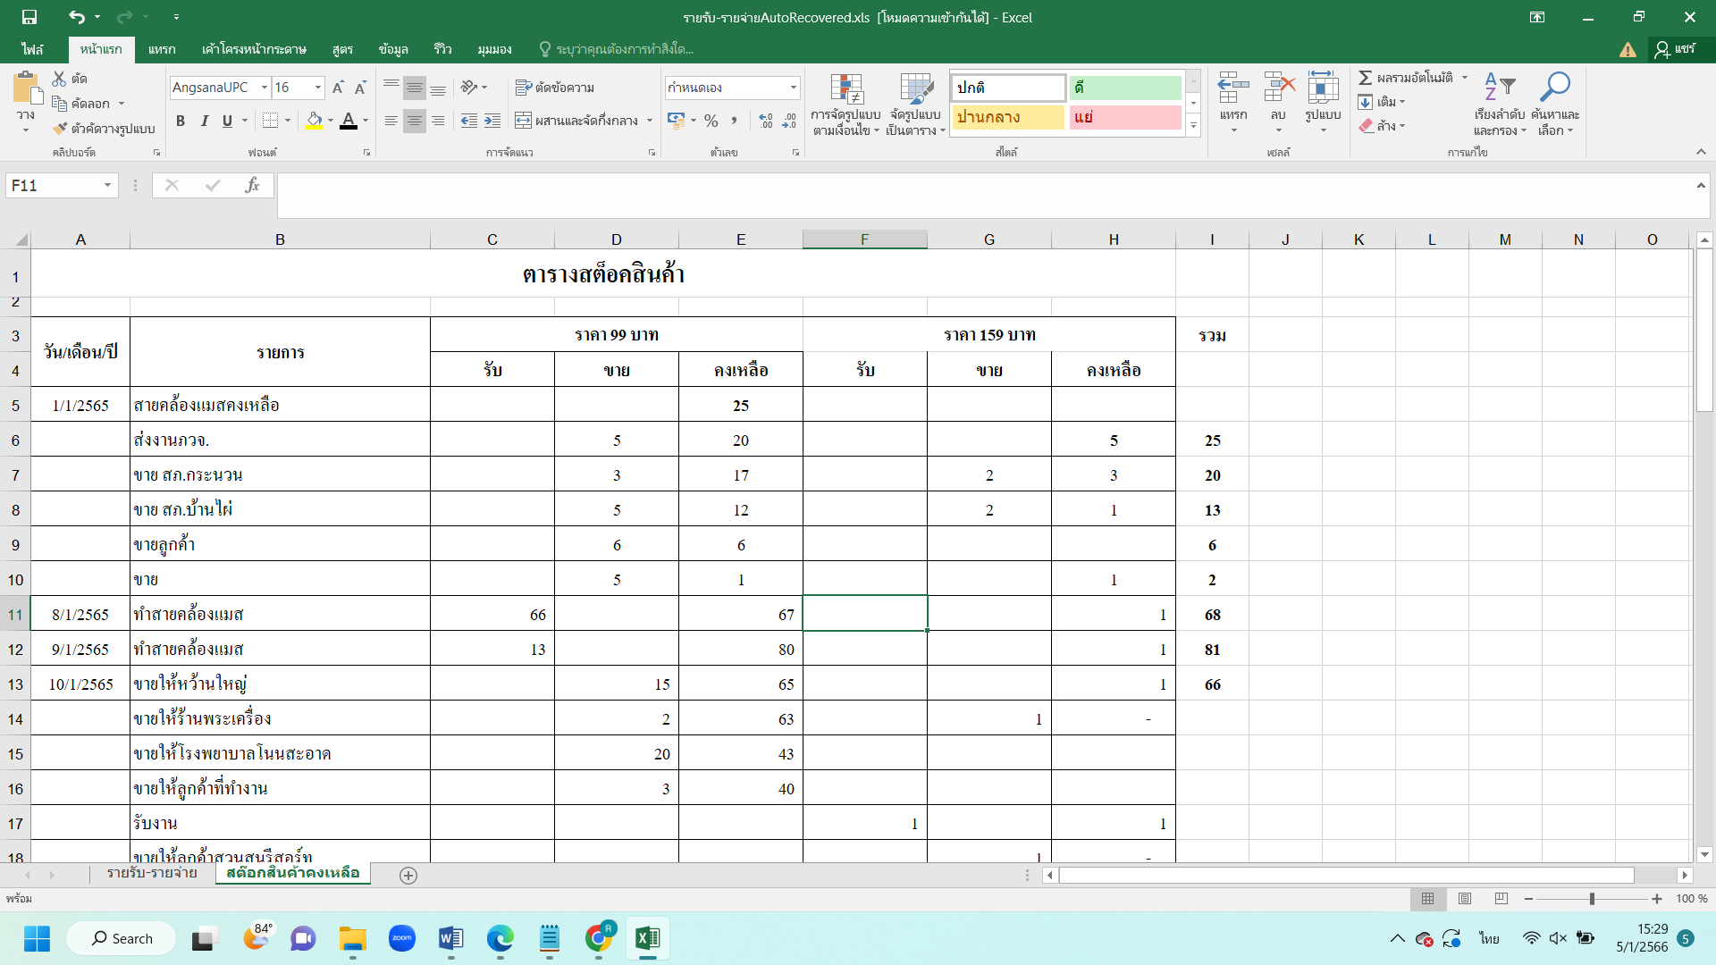

ภาพ 6 การจัดเก็บข้อมูลการรับ-จ่ายเงิน และสต๊อกสินค้าคงเหลือของแม่บ้านตำรวจภูธรเขาสวนกวาง

จากภาพ 5 และ 6 การให้ความรู้ในการจัดทำบัญชีรับ-จ่ายของกลุ่ม ทำให้ทราบถึงผลการดำเนินงานในช่วงระยะเวลาหนึ่ง ว่าได้รับผลกำไรจากการดำเนินงาน ส่วนการนับสต๊อกสินค้า ทำให้กลุ่มได้มีการวางแผนการผลิต การสั่งวัสดุ อุปกรณ์ที่ต้องใช้ เพื่อให้ทันกับความต้องการของลูกค้า

อภิปรายผล
การวิจัยครั้งนี้สามารถอภิปรายผลได้ดังนี้ การศึกษาต้นทุนและผลตอบแทนการผลิตสายคล้องแมส "สายใยรัก" ของแม่บ้านตำรวจภูธรจังหวัดขอนแก่น พบว่า ต้นทุนการผลิต ประกอบไปด้วยวัสดุอุปกรณ์ และค่าแรงงาน ซึ่งต้นทุนที่มีสัดส่วนในระดับที่สูงคือ ต้นทุนวัสดุ อุปกรณ์ สอดคล้องกับเจนจิรา ขันแก้ว (2559) ที่ศึกษาการวิเคราะห์ต้นทุนและผลตอบแทนของกระเป๋าเศษผ้าประดิษฐ์ กลุ่มประดิษฐ์เศษผ้า บ้านบวกเปา ตำบลหนองแหย่ง อำเภอสันทราย จังหวัดเชียงใหม่ พบว่ามีต้นทุนวัตถุดิบทางตรงสูงที่สุดจากส่วนประกอบของต้นทุนการผลิต ส่วนค่าแรงงานนั้นมีสัดส่วนที่ต่ำเนื่องจากมีผู้ผลิตหลายคน จึงต้องมีการกำหนดอัตราการจ่ายค่าจ้างแรงงานในการผลิตเบื้องต้นไม่สูงนัก สอดคล้องกับอุไรวรรณ บุษทิพย์ (2561) ที่ได้ทำการศึกษา ต้นทุน ผลตอบแทน แนวทางส่งเสริมและพัฒนาธุรกิจผลิตหมอนยางพาราในจังหวัดเลย พบว่า มีการจ่ายค่าแรงงานในอัตราที่ไม่สูงนัก เนื่องด้วยเป็นแรงงานในครัวเรือนและไม่ต้องได้ใช้ความรู้ความสามารถมากนัก แตกต่างกับกนกพร ดอนสมจิตร และกนกอร บุญมี (2559) ที่กล่าวว่าค่าแรงงานการจ้างคนงานผลิตผ้าไหมมัดหมี่นั้นมีราคาสูง เนื่องจากต้องมีประสบการณ์และความชำนาญ ไม่เช่นนั้นจะทำให้ลดลายของผ้าขาดความปราณีตงดงาม ผลตอบแทนของการจำหน่ายผลิตภัณฑ์สายคล้องแมส “สายใยรัก” ของแม่บ้านตำรวจภูธรจังหวัดขอนแก่น มีอัตรากำไรต่อต้นทุนการผลิตค่อนข้างสูง เท่ากับ 84.29% สอดคล้องกับ ทิพย์วรรณ์ ทนันไชย (2558) ที่ได้ทำการวิเคราะห์ต้นทุนและผลตอบแทนทางการเงินจากการผลิตผลิตภัณฑ์หมวกใบลาน เทศบาลตำบลบ้านแป้น อำเภอเมือง จังหวัดลำพูน พบว่าาการผลิตผลิตภัณฑ์หมวกใบลาน ให้ผลตอบแทนค่อนข้างสูง น่าลงทุน อย่างไรก็ตาม การศึกษาในครั้งนี้พบว่าการจัดทำบัญชีของกลุ่มแม่บ้านตำรวจภูธรจังหวัดขอนแก่นยังไม่ถูกต้องตามหลักการบัญชีที่รับรองโดยทั่วไป (GAAP) ซึ่งสอดคล้องกับผลการวิจัยของกมลวรรณ พิมพะปะตัง (2551)

สรุปผลการวิจัย
ผลการศึกษาพบว่า การศึกษาต้นทุนและผลตอบแทนการผลิตสายคล้องแมส “สายใยรัก” แม่บ้านตำรวจภูธรจังหวัดขอนแก่น ให้ผลตอบแทนที่น่าลงทุน คือ มีอัตรากำไรสุทธิต่อต้นทุนการผลิตอยู่ในระดับที่สูง เท่ากับ 84.29% แต่พบปัญหาในการจัดทำบัญชีให้เป็นระบบ หากมีต้นทุนเพิ่มเติมก็ควรนำรายการต้นทุนเหล่านั้นมาใช้ในการคำนวณด้วย เพื่อได้ทราบต้นทุนที่แท้จริง และต้นทุนค่าแรงงานหากได้รับในอัตราที่สูงขึ้น จะส่งเสริมให้แม่บ้านตำรวจเกิดแรงจูงใจในการร่วมกิจกรรมและพัฒนาฝีมือการจัดทำสายคล้องแมสของตนเพิ่มขึ้น

ข้อเสนอแนะ
ข้อเสนอแนะในการนำผลการวิจัยไปใช้
ผลการศึกษาในครั้งนี้ สามารถนำไปประยุกต์ใช้กับผู้ที่สนใจจะสร้างรายได้เสริมให้แก่ตนเองด้วยการจัดทำสายคล้องแมสจำหน่าย ทราบถึงรายละเอียดของต้นทุนที่ต้องมีเมื่อเริ่มต้นทำ การคำนวณต้นทุนที่ต้องมีการนำค่าแรงงานเข้ามาเป็นส่วนหนึ่ง รวมถึงการตั้งราคาขายที่เหมาะสม ควรมีการส่งเสริมให้จัดทำบัญชีของกลุ่มแม่บ้านตำรวจทุกสถานีที่ดำเนินการจัดทำสายคล้องแมสจำหน่าย และเพื่อให้เกิดการดำเนินงานอย่างต่อเนื่องควรได้รับการส่งเสริมจากต้นสังกัดทั้งทางด้านการพัฒนาฝีมือ ความรู้ทางด้านการจัดทำบัญชีของกลุ่มแม่บ้านตำรวจแต่ละสถานี

ข้อเสนอแนะสำหรับการวิจัยครั้งต่อไป
ควรมีการนำข้อมูล/เอกสารการเงิน/เอกสารต่าง ๆ ที่เกี่ยวข้องไปจัดทำ/จัดเก็บอย่างเป็นระบบ โดยการวิจัยสร้างระบบบัญชีอย่างง่าย ที่เหมาะสมกับกิจกรรมให้เห็นอย่างเป็นรูปธรรม

เอกสารอ้างอิง
กนกพร ดอนสมจิตรและกนกอร บุญมี. (2559). การศึกษาต้นทุนและอัตราผลตอบแทนการผลิตผ้าไหมมัดหมี่ของผู้ผลิตผลิตภัณฑ์
ผ้าไหมในเขตอำเภอชนบท จังหวัดขอนแก่น. การประชุมวิชาการและนำเสนอผลงานวิจัยระดับชาติ ราชธานีวิชาการ
ครั้งที่ 1 "สร้างเสริมสหวิทยาการ ผสมผสารวัฒนธรรมไทย ก้าวอย่างมั่นใจสู่ AC.". มหาวิทยาลัยราชธานี.
กมลวรรณ พิมพะปะตัง. (2551). ต้นทุนและผลตอบแทนการผลิตกระเป๋าหนังแท้ในจังหวัดลำปาง.
การค้นคว้าอิสระ บัญชีมหาบัณฑิต มหาวิทยาลัยเชียงใหม่.
กุลกัญญา โชคไพบูลย์กิจ. (2562). หน้ากากอนามัยกับการป้องกัน COVID-19. ศูนย์วิจัยคลินิก คณะแพทยศาสตร์ศิริราชพยาบาล. (https://www.si.mahidol.ac.th/sidoctor/e-pl/admin/article_files/1419_1.pdf) สืบค้นเมื่อ 1 มกราคม 2566.
เจนจิรา ขันแก้ว. (2559). การวิเคราะห์ต้นทุนและผลตอบแทนของกระเป๋าเศษผ้าประดิษฐ์ กลุ่มประดิษฐ์เศษผ้า บ้านบวกเปา
ตำบลหนองแหย่ง อำเภอสันทราย จังหวัดเชียงใหม่. วารสารวิชาการมหาวิทยาลัยฟาร์อีสเทอร์น. 10(2), 154-162.
ดวงกมล โกมารทัต. (2551). การบัญชีต้นทุน. (พิมพ์ครั้งที่ 12). กรุงเทพฯ : จุฬาลงกรณ์มหาวิทยาลัย.
ทิพย์วรรณ์ ทนันไชย. (2558). การวิเคราะห์ต้นทุนและผลตอบแทนทางการเงินจากการผลิตผลิตภัณฑ์หมวกใบลาน เทศบาลตำบลบ้านแป้น อำเภอเมือง จังหวัดลำพูน. วารสารวิชาการมหาวิทยาลัยฟาร์อีสเทอร์น. 9(1), 122-131.
อุไรวรรณ บุษทิพย์. (2561). ต้นทุน ผลตอบแทน แนวทางส่งเสริมและพัฒนาธุรกิจผลิตหมอนยางพาราในจังหวัดเลย.
JOURNAL OF NAKORNRATCHASIMA COLLEGE. 13(1), 35-46.

